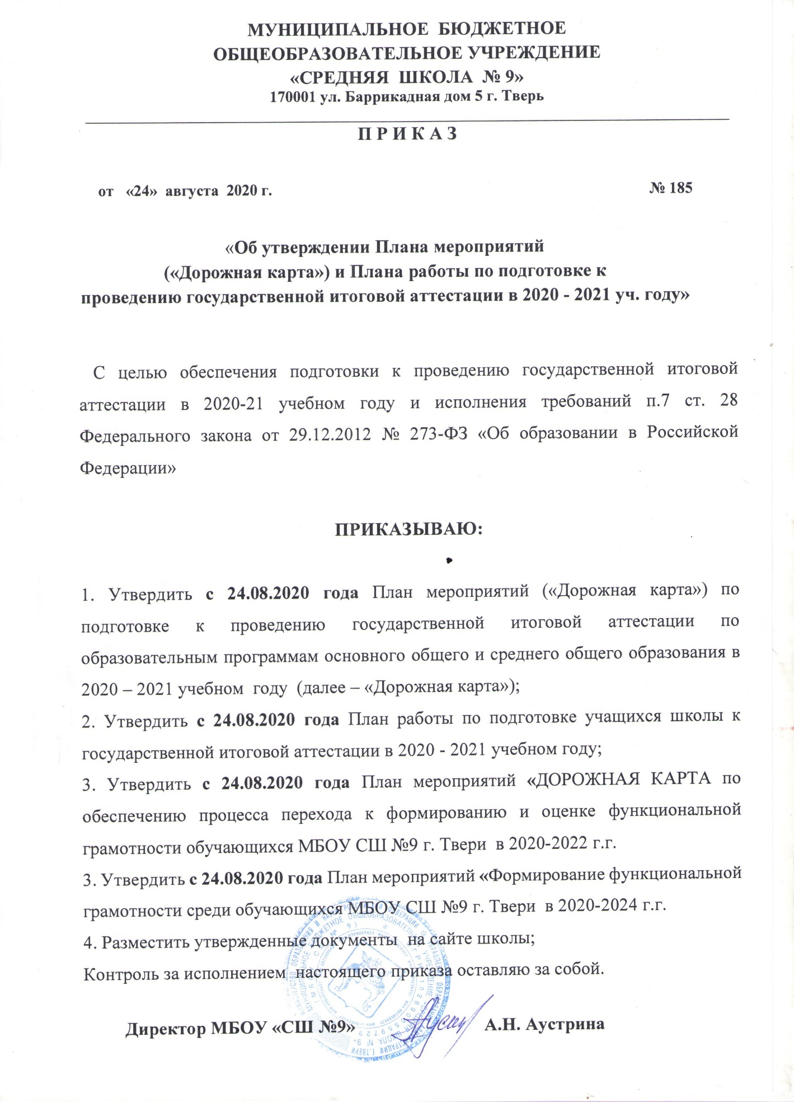

УТВЕРЖДАЮ
Директор МБОУ СШ 9
А.Н. Аустрина
Приказ № 185 « 24»августа 2020 года

ДОРОЖНАЯ КАРТА
по обеспечению процесса перехода к формированию и оценке функциональной грамотности обучающихся МБОУ СШ №9 г. Твери
в 2020-2022г.г.
№п/п | Название мероприятия | Содержание мероприятия | Ответственный | Сроки
1. Подготовительный этап
 | Административное совещание по вопросам содержания и развития функциональной грамотности обучающихся | Изучение общих подходов к формированию и оценке функциональной грамотности обучающихся. | Директор | Сентябрь, 2021г.
 | Создание рабочей группы по вопросам формирования и оценки функциональной грамотности | Установочное совещание рабочей группы | Директор | Сентябрь 2020г.
 | Внесение изменений в ООП и локальные акты ОО:  - программа внеурочной деятельности;  - план внеурочной деятельности;  рабочие программы по предметам;  - положение о внутришкольной оценке качества образования | Корректировка существующих нормативных документов ОО | Члены рабочей группы | Сентябрь,20 – июнь,21
 | Размещение на официальном сайте информационных ресурсов, отражающих деятельность участников образовательного процесса по формированию и оценке функциональной грамотности | Материалы на официальном сайте ОО | Зам. директора | Регулярно
 | Обучающий семинар-практикум для педагогов  «Общие подходы к  определению  функциональной  грамотности  обучающихся. Работа с  демоверсиями по  направлениям  функциональной  грамотности» | Изучение  направлений,  механизмов  формирования и  оценки  функциональной  грамотности  обучающихся,  практическая работа  по решению заданий  демоверсий | Зам. директора | Март, 2021г.
 | Выявление дефицитов педагогов по  формированию  функциональной  грамотности  обучающихся, разработка  планов по устранению  дефицитов. | Анализ результатов  семинара-практикума,  собеседование | Зам. директора  члены рабочей группы | Октябрь – январь, 2021г.
 | Реализация плана по устранению дефицитов  через курсовую подготовку, участие в работе ШМК, семинаров, вебинаров и др. | Повышение  квалификации  педагогов по вопросам  формирования  функциональной  грамотности  обучающихся. | Зам.директора | Октябрь, 20 – июнь, 21г.
 | Изучение методик и опыта международных исследований TIMSS, PIRLS, PISA, материалов  мониторинга  формирования и оценки  функциональной  грамотности РАО. | Изучение  стандартизированных  материалов,  разработка планов,  подбор заданий | Зам.директора,  руководители  ШМК | Январь –май, 2021г.
 | Включение в планы  работы ШМК на 2020-2021 уч.год вопросов по  освоению инструментария  педагогами | Разработка планов работы ШМК | Зам.директора,  руководители  ШМК | Сентябрь, 2020г.
 | Формирование банка  тестовых заданий для  проверки  сформированности  математической,  естественнонаучной, читательской,  финансовой и  глобальной грамотности. | Создание банка  тестовых заданий  по направлениям  функциональной  грамотности | Руководители  ШМК | Январь- июнь  2021г.
 | Совещание при директоре  по итогам реализации  первого этапа дорожной  карты | Анализ результатов  первого этапа,  принятие решений по  внедрению в работу  педагогов  инструментария по  формированию  функциональной  грамотности  обучающихся | Директор,  члены рабочей группы | июнь 2021г.
2. Основной этап
 | Введение в план внеурочной деятельности в рамках общеинтеллектуального направления уроков функциональной грамотности | План и программа внеурочной деятельности | Директор, зам.директора | август 2021г.
 | Проведение семинара с учителями-предметниками по вопросам:  -корректировка рабочих программ с включением заданий TIMSS, PIRLS, PISA при проектировании уроков русского языка, физики, химии, географии, биологии, математики, обществознания;  -интеграция заданий TIMSS, PIRLS, PISA в рабочую программу предметов русский язык, физика, химия, география, биология, математика, обществознание;  -использование стратегии активного обучения решения проблем на занятиях по предметам: русский язык, физика, химия, география, биология, математика, иностранный язык, история, обществознание;  - интеграция заданий TIMSS, PIRLS, PISA в рабочую программу внеурочных заданий по формированию функциональной грамотности | Корректировка рабочих программ, планов уроков | Зам.директора,  руководители ШМО | Август 2021г.
 | Апробация  инструментария  международных  исследований TIMSS и  PISA, PIRLS, материалов  мониторинга  формирования и оценки  функциональной  грамотности РАО | Включение в уроки  заданий  стандартизированных  материалов | Зам.директора | Сентябрь-октябрь 2021г.
 | Проведение совещания  при директоре по итогам  апробации | Анализ результатов  апробации, принятие  решений по созданию  банка заданий по  формированию и  оценке функциональной  грамотности обучающихся | Директор,  члены рабочей группы | Октябрь 2021.
 | Использование банка  заданий на уроках и  занятиях внеурочной  деятельности для  формирования  функциональной  грамотности  обучающихся | Формирование  функциональной  грамотности  обучающихся на  уроках и занятиях  внеурочной  деятельности | Руководители ШМО, учителя-предметники | Ноябрь-апрель 2021, 2022г.
 | Проведение открытых  уроков, занятий  внеурочной деятельности  по формированию  функциональной грамотности | Обмен опытом по  формированию  функциональной  грамотности  обучающихся | Зам.директора | Февраль-март 2022г.
 | Проведение недели функциональной грамотности | План мероприятий недели, фотоотчет | Руководители ШМО | Февраль, 2022г.
 | Проведение мониторинга  формирования и оценки  функциональной  грамотности  обучающихся | Выявление уровня  сформированности  функциональной  грамотности  обучающихся через  диагностические  работы | Зам.директора,  руководители ШМО | Апрель, 2022г.
3. Аналитический этап
 | Проведение заседаний ШМК с целью анализа полученных  результатов по  формированию  функциональной  грамотности  обучающихся | Анализ результатов работы по  формированию  функциональной  грамотности  обучающихся | Руководители ШМК | Апрель, 2022г.
 | Проведение  педагогического совета с целью анализа полученных результатов по формированию  функциональной  грамотности  обучающихся и по итогам реализации  дорожной карты | Итоговая оценка  эффективности  реализации дорожной  карты, определение  дальнейших целей,  задач по формированию  функциональной  грамотности  обучающихся | Директор,  члены рабочей группы | Июнь, 2022г.

